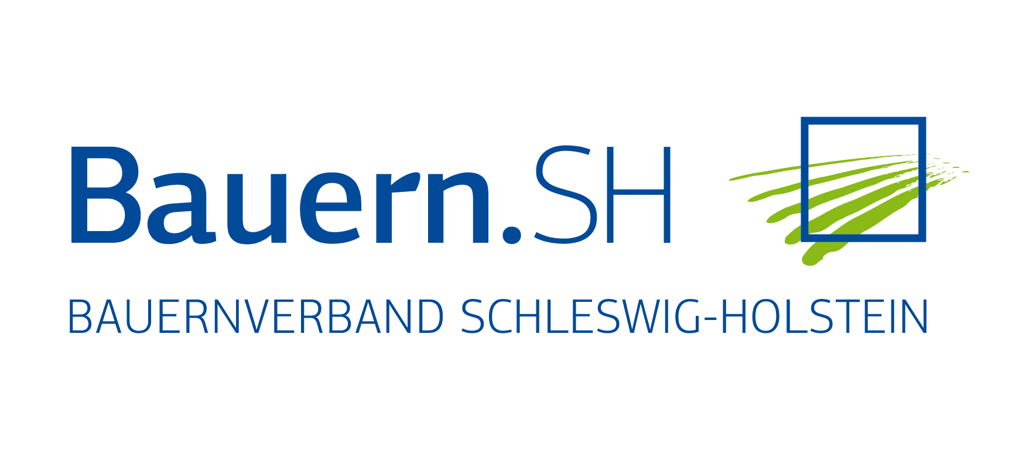

Rendsburg, 18.4.2016

**Agrarminister setzen falsches Signal zum Milchmarkt**

*Staatliche Mengensteuerung kann die Preiskrise nicht beenden*

Als falsches Signal bezeichnet der Bauerverband Schleswig-Holstein den Beschluss der Agrarministerkonferenz zur Mengensteuerung bei der Milch.

Der Präsident des Verbandes, Werner Schwarz, erklärte am Montag in Rendsburg: „Die Agrarminister schließen eine Rückkehr zur Quotenregelung ausdrücklich aus. Die Ankündigung, eine befristete Mengenbegrenzung zu prüfen und ggf. umzusetzen, ist damit ein Widerspruch in sich.“

Nach Einschätzung des Bauernverbandes Schleswig-Holstein werde es die befristete staatliche Mengenbegrenzung auch nicht geben. Juristisch sei die Maßnahme höchst zweifelhaft. Schon jetzt sei klar, dass Artikel 221 der Gemeinsamen Marktordnung für einen so weitreichenden Schritt viel zu unbestimmt sei und keine ausreichende Rechtsgrundlage biete. Eine neue Mengenbegrenzung sei ohne Entschädigung und ohne dass anderweitig für einen auskömmlichen Milchpreis gesorgt werde, verfassungsrechtlich unzulässig.

Der administrative Aufwand für eine befristete Mengenbegrenzung, stehe in keinem Verhältnis, zumal ein Erfolg davon nicht zu erwarten sei. Auch die Milchquote habe über längere Zeiträume keinen auskömmlichen Milchpreis gewährleisten können. Sie sei aber nicht nur kompliziert und verwaltungsaufwändig, sondern für die wirtschaften Betriebe auch mit hohen Kosten für Lieferrechte verbunden gewesen.

Der Beschluss verkenne, dass sich der Milchpreis nicht in Deutschland oder Europa, sondern inzwischen auf dem Weltmarkt bilde. Die EU könne nicht auf jeden Preisverfall mit dem Zurückfahren der Menge reagieren. Ein solches Vorgehen gefährde Marktanteile und Wertschöpfung der heimischen Milchwirtschaft.

Die Agrarminister wollen zudem die freie Verhandelbarkeit der Bedingungen für die Milchlieferung abschaffen. Die sei ein unzulässiger Eingriff in die Vertragsfreiheit von Landwirten und in die Autonomie der Genossenschaftsversammlung und deshalb abzulehnen.

Positiv seien in dem Beschluss der AMK die Vorschläge zur Unterstützung der Landwirte durch Liquiditätshilfen, in der Sozialversicherung und durch Änderungen des Steuerrechts. Sie seien nach Auffassung des Verbandes aber nicht weitgehend genug und es ist widersinnig Liquiditätshilfen mit Mengenbegrenzung zu koppeln. Der Deutsche Bauernverband habe einen umfassenden Maßnahmenkatalog für die europäische und die nationale Politik vorgelegt, der abgearbeitet werden muss. Dazu gehören auch Vorschläge zur Stärkung des Kartellrechts. Das sage zwar auch der Agrarministerbeschluss. Tatsächlich vermissen die Landwirte aber eine deutlichere und öffentliche Unterstützung der Politik in der Auseinandersetzung mit den mächtigen Einzelhandelsketten.

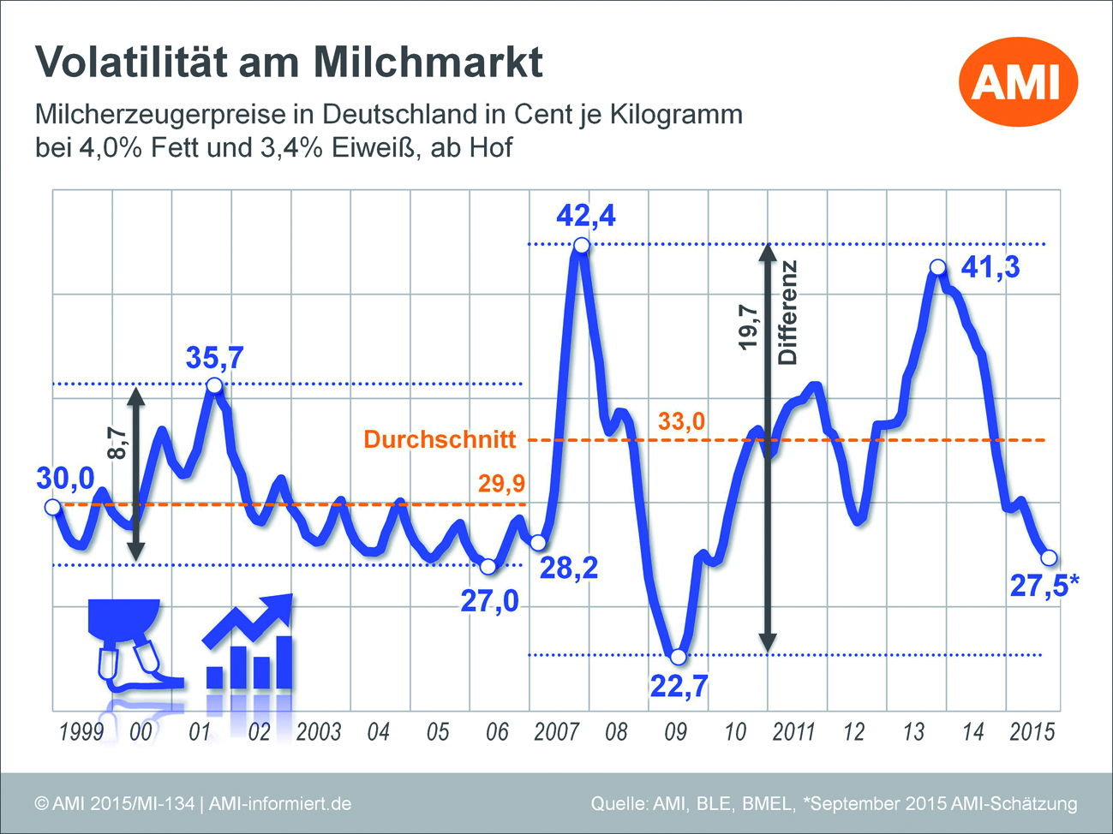

*Seit seiner Gründung am 12. Februar 1947 ist der Bauernverband die Interessenvertretung von Landwirtschaft und ländlichem Raum in Schleswig-Holstein. Aufgabe des Verbandes ist es, landwirtschaftliche Anliegen auf allen Ebenen einzubringen und durchzusetzen. Nicht nur in der Agrarpolitik, sondern auch in der Wirtschafts-, Rechts-, Sozial- und Umweltpolitik vertritt der Verband die Interessen seiner Mitglieder.*

Weitere Informationen: Dr. Kirsten Hess 0 43 31/12 77-21 oder 0151/20538459